Uživatelská dokumentace pro IS pojišťovny

Softwarové inženýrství II

Členové týmu:

Bc. Martin Bendík

Bc. Marek Hevier

Bc. Zuzana Jarošová

Bc. Michaela Metzlová

# Obsah

1. Popis funkcionality redukovaného architektonického modelu (RAM): 3

2. Autentizace klientů: 4

3. Komponenta C: 6

4. Komponenta báze dat (BD) a její případy užití: 9

5. Komponenta „Výstupní sestavy“ a její případy užití: 16

# Seznam obrázků

Obrázek 1 – Diagram komponent 3

Obrázek 2 – případ užití pro přihlašování do systému 4

Obrázek 3 – realizace případu užití pro přihlašování do systému 5

Obrázek 4 – uživatelské rozhraní autentizace 5

# Popis funkcionality redukovaného architektonického modelu (RAM):

V rámci této dokumentace bude popsána funkcionalita navrhnutého a implementovaného informačního systému pro pojišťovnu MENDELU.

## Schéma a popis RAM

Daný systém pozůstává ze 3 základních částí: autentizace uživatelů, hlavní funkcionalita systému a výstupních sestav. Uživatel se přihlašuje do systému na základě vygenerovaných přihlašovacích údajů (jméno a heslo). Tyto údaje jsou uloženy v databázi uživatelů. Na základě kompetencí v rámci pojišťovny má uživatel přidělena určitá práva, aby mohl provádět změny v systému. Práva jsou seřazeny hierarchicky od nejvyšších, které má administrátor, přes vedoucího pobočky až po klientského poradce, který má tyto práva nejnižší. Po úspěšném přihlášení se do systému může uživatel vykonávat určité změny v systému na základě jeho práv. Například může vyhledávat mezi zaměstnanci, přidávat zaměstnance, vytvářet různé smlouvy a faktury, nahlížet do archivu dokumentů nebo změnit nastavení systému. Po ukončení práce se uživatel odhlásí a komponenta pro autentizace klienta je k dispozici dalšímu uživateli.

## Spolupráce komponent



Obrázek – Diagram komponent

# Autentizace klientů

Pro přístup uživatele do systému pojišťovny je potřebné přihlášení daného uživatele na základě příslušného uživatelského jména a hesla. Uživatelské jméno je generováno systémem stejně jako i heslo k danému účtu. V případě správně zadaných údajů je uživatel nasměrován do systému a má přidělená práva na základě svého postavení v hierarchii řízení pojišťovny. V případě nesprávně zadaných přihlašovacích údajů je uživateli zamítnut přístup do systému. Když uživatel zapomene své heslo, tak může požádat o vygenerování nového hesla, avšak je nutno pro ověření totožnosti uživatele zadat 2. a 6. číslici z rodného čísla uživatele. Jsou-li číslice správné, tak se uživateli zašle nové heslo do systému na jeho e-mailovou adresu. Pro ukládání hesel je použito šifrování Md5.

## Případy užití autentizace



Obrázek – případ užití pro přihlašování do systému

## Realizace případu užití:

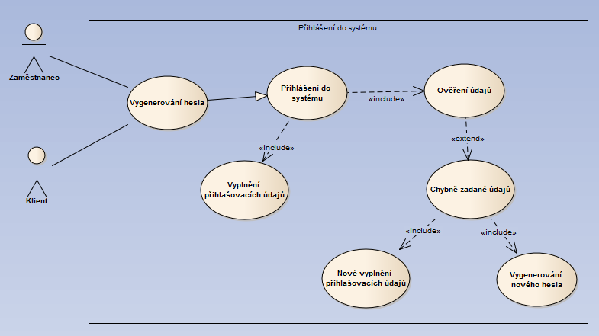

Obrázek – realizace případu užití pro přihlašování do systému

### Scénář autentizace

Tabulka – Scénář autentizace

|  |
| --- |
| Případ užití: Autentizace do systému |
| Stručný popis: Autentizace do systému |
| Hlavní aktéři: Zaměstnanec, Klient |
| Vedlejší aktéři: Žádný |
| Vstupní podmínky: Uživatel chce pracovat se systémem. |
| Hlavní scénář:  1. Případ užití začíná, když se chce uživatel přihlásit do systému, aby mohl provádět určité úkony.  2. Uživatel zvolí možnost přihlásit se do systému.  3. Systém zobrazí přihlašovací formulář.  4. Uživatel vyplní přihlašovací jméno a heslo.  5. Systém ověří správnost přihlašovacích údajů.  6. Uživateli je umožněn vstup do systému. |
| Výstupní podmínky: V systému je vytvořen profil zaměstnance. |
| Alternativní scénář:  4.a) V případě správnosti údajů, je uživatel na základě jeho práv, vpuštěn do systému.  4.b) V případě špatně zadaných údajů je zobrazena hláška o špatně zadaných údajích.  4.c) Uživatel znovu zadá přihlašovací údaje.  4.d) Systém ověří správnost přihlašovacích údajů.  4.e) V případě zapomenutí přihlašovacích údajů je uživateli umožněno vygenerování nových přihlašovacích údajů. |

## Uživatelské rozhraní

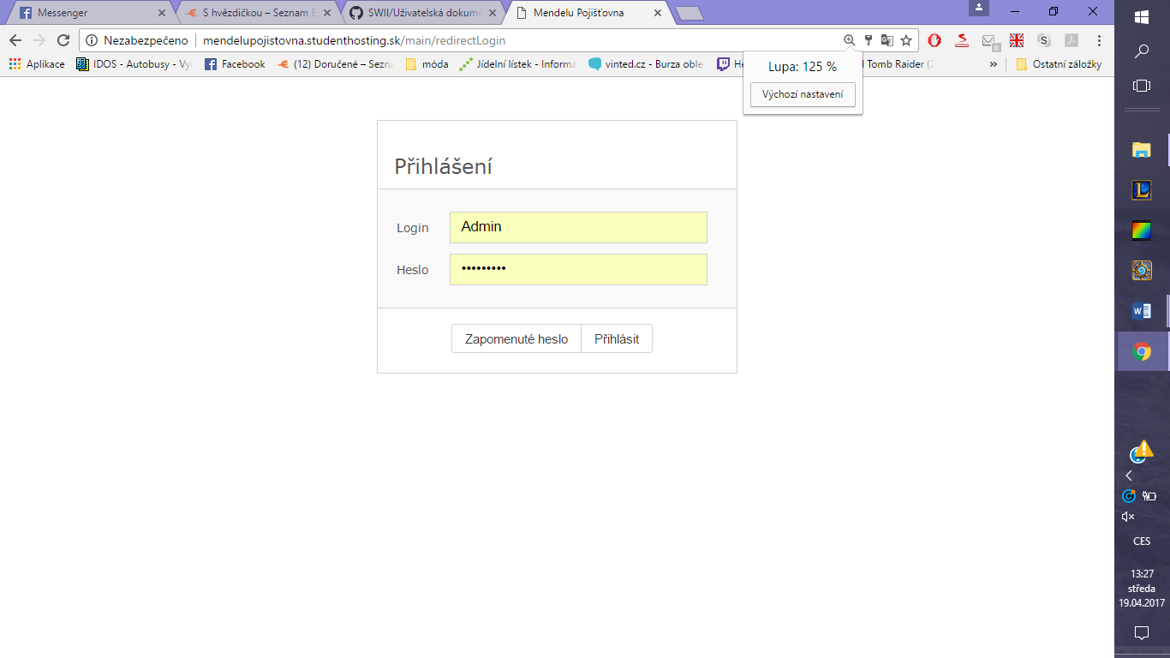 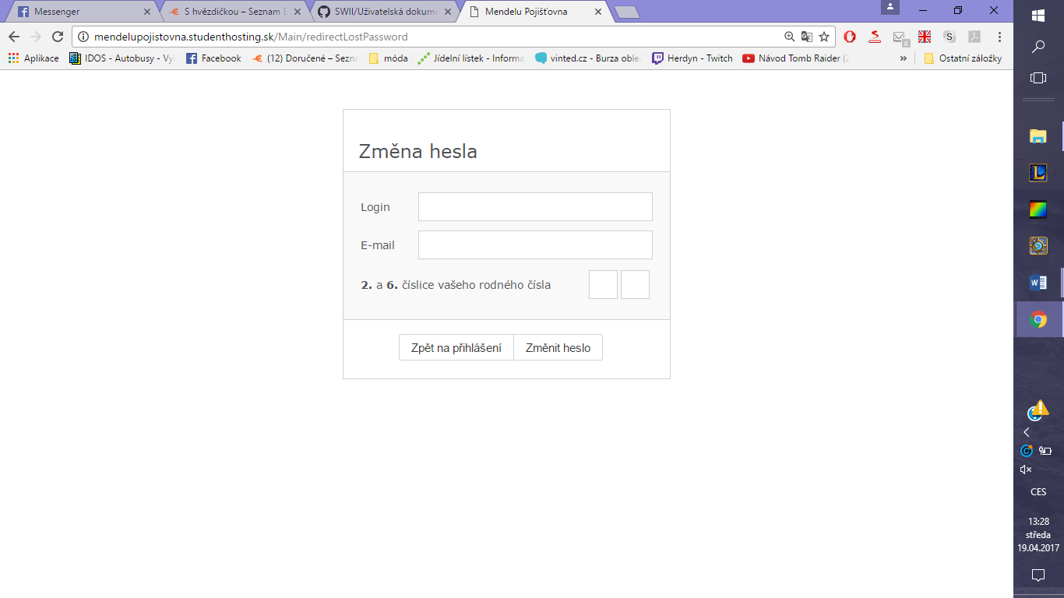

Obrázek – uživatelské rozhraní autentizace

Uživatelské rozvrhaní pro přihlašování je standardního vzhledu, kdy je třeba vyplnit přihlašovací jméno a heslo. Při zapomenutém heslu se nové heslo vygeneruje a zašle na kontaktní e-mail.

# Komponenta C

Tato komponenta představuje hlavní funkcionalitu celého systému a umožňuje vykonávat práci se systémem.

## Popis funkcionality vybrané komponenty C a dominantního případů užití

Dominantním prvkem celého systému je vytváření smluv klientům pojišťovny na základě požadavků klienta. Vytváření smluv má především na starost klientský poradce, který se sejde s klientem a vytvoří požadovanou smlouvu pro klienta. Prvně se však klient musí do systému přihlásit, aby byl evidován. Zde se vyplní určité povinné údaje, které se uloží do databáze. Pak se přikročí k vytvoření smlouvy. Vytvoření standartní smlouvy probíhá způsobem, že se nejdřív vybere typ pojistné smlouvy (životní, cestovní, důchodové, sportovní pojištění) a následně se automaticky vyplní údaje z databáze na základě zadaného rodného čísla. Rodné číslo musí být zadáno bez lomítka. Následně se vyplní výše pojistného, čas, na který je smlouvy uzavřena a frekvence plateb, tedy po jakých intervalech bude pojistné hrazeno. Posledním krokem je uložení smlouvy do databáze a zároveň můžeme najít seznam uzavřených smluv v detailu pojištěnce. Na základě vyplněných údajů je generována smlouva ve formátu pdf, kterou klientský poradce vytiskne a dá podepsat klientovi. Uzavřenou smlouvu je možné prodloužit anebo ji zrušit prostřednictvím smlouvy o zrušení pojistné smlouvy.



## Realizace dominantního případu užití.

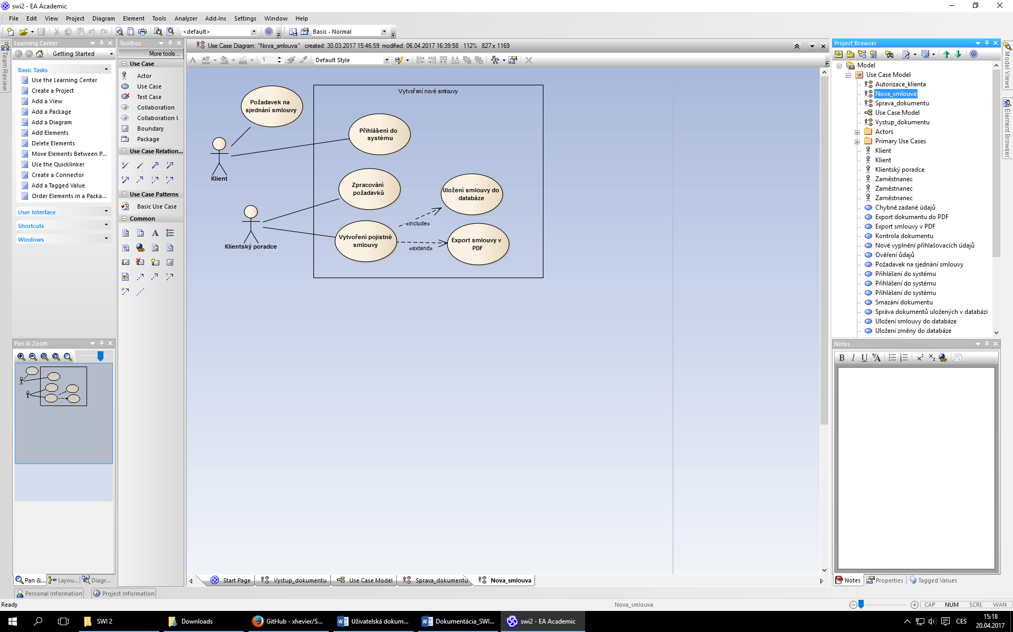

## Scénář k pojistné smlouvě:

|  |
| --- |
| Případ užití: Sepsání smlouvy |
| Stručný popis: Klientský poradce sepisuje na základě dohody o pojistce smlouvu s klientem |
| Hlavní aktéři: Klientský poradce |
| Vedlejší aktéři: žádný |
| Vstupní podmínky:  1. Klientský poradce je přihlášen do systému.  2. Klient si vybral určitý druh smlouvy a souhlasí se zpracováním údajů. |
| Hlavní scénář:  1. Klient udává informace o své osobě důležité pro uzavření smlouvy.  2. Systém zobrazí formulář pro zadávání údajů do systému.  3. Klientský poradce zadává údaje do systému.  4. Systém vytvoří klientskou kartu a v zápětí smlouvu pro klienta.  5. Klient podepisuje zpracovanou kartu klienta a smlouvu.  6. Include – Přihlášení pojištěnce.  7. Extend – Export smlouvy do PDF |
| Výstupní podmínky: Systém vytvořil klientský účet a smlouvu, kterou klient podepsal. |
| Alternativní scénář: žádný |

## Uživatelské rozhraní komponenty C:

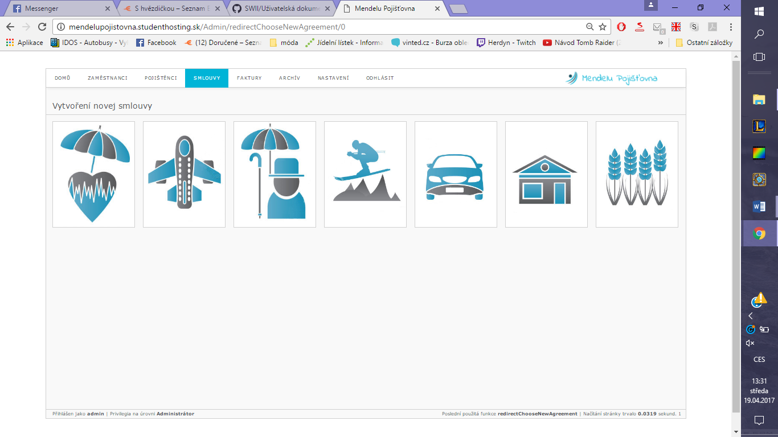

Uživatelské rozhraní komponenty C. V systému jsou vytvořeny formuláře pro založení karty pro nového zaměstnance a pro nového klienta. Tyto údaje se ukládají poté do příslušných databází. V komponentě C je několik nabídek pojištění. Tyto nabídky jsou opět v podobě formulářů, kdy se ukládají do databáze a exportují se data do hotové smlouvy.

# Komponenta báze dat (BD) a její případy užití:

Databáze systému pojišťovny uchovává informace o zaměstnancích, klientech neboli pojištěncích, pojistných smlouvách, fakturách a taky archivu.

Přihlášení klienta do systému vykonává klientský poradce prostřednictvím vytvoření karty klienta.

## Případ užití karta klienta:



## Scénář Vytvoření karty klienta:

|  |
| --- |
| Případ užití: Vytvoření karty klienta |
| Stručný popis: Klientský poradce vytváří s klientem kartu klienta |
| Hlavní aktéři: Klientský poradce |
| Vedlejší aktéři: žádný |
| Vstupní podmínky:  1. Klientský poradce je přihlášen do systému.  2. Klient chce být evidován v systému a souhlasí se zpracováním údajů. |
| Hlavní scénář:  1. Klient udává informace o své osobě důležité pro uzavření smlouvy.  2. Systém zobrazí formulář pro zadávání údajů do systému.  3. Klientský poradce zadává údaje do systému.  4. Systém vytvoří klientskou kartu pro klienta. |
| Výstupní podmínky: Systém vytvořil klientský účet |
| Alternativní scénář: žádný |

## Uživatelské rozhraní:

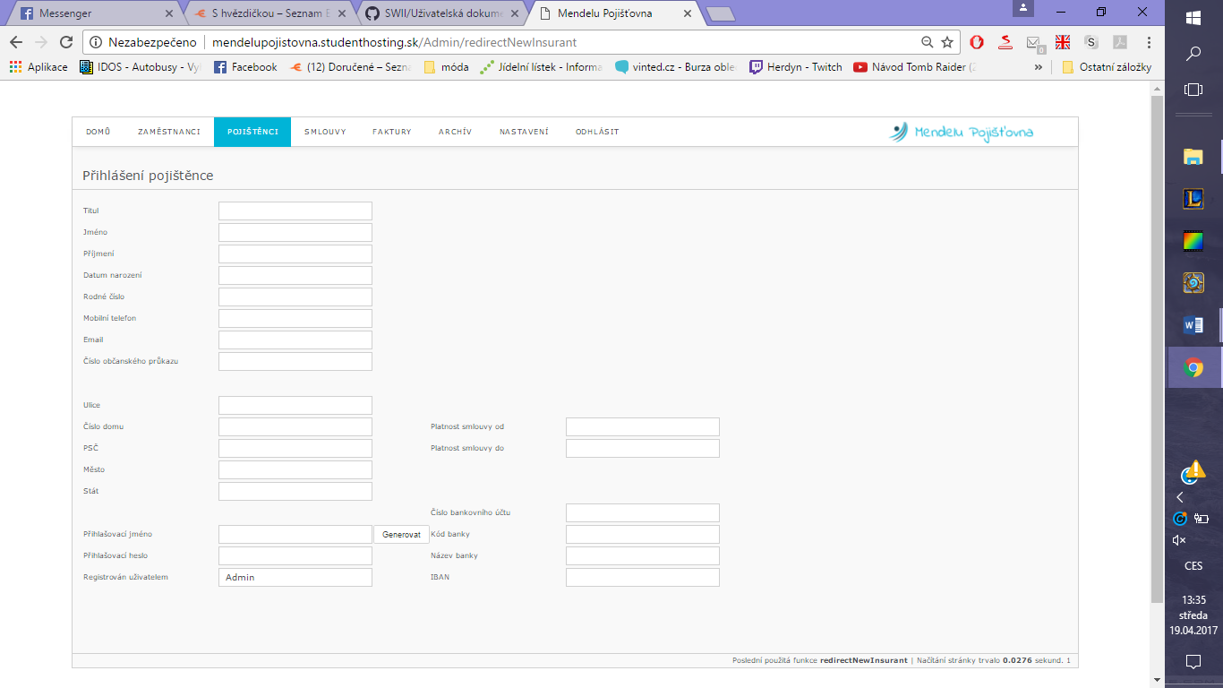

## Případ užití - pojistná smlouva

Klientský poradce rovněž vytváří pojistnou smlouvu pro klienta a manipuluje s ní.



## Scénář Vytvoření pojistné smlouvy:

|  |
| --- |
| Případ užití: Vytvoření pojistné smlouvy |
| Stručný popis: Klientský poradce sepisuje na základě dohody o pojistce smlouvu s klientem |
| Hlavní aktéři: Klientský poradce |
| Vedlejší aktéři: Klient |
| Vstupní podmínky:  1. Klientský poradce je přihlášen do systému.  2. Klient si vybral určitý druh smlouvy a souhlasí se zpracováním údajů. |
| Hlavní scénář:  1. Klientský poradce si vyžádá formulář pro vytvoření smlouvy.  2. Systém zobrazí formulář pro zadávání údajů do systému.  3. Klientský poradce zadává údaje do systému.  4. Systém vytvoří smlouvu pro klienta.  5. Klient podepisuje zpracovanou smlouvu.  6. Include – Uložení do databáze. |
| Výstupní podmínky: Systém vytvořil smlouvu, kterou klient podepsal. |
| Alternativní scénář: žádný |

## Případ užití správa dokumentů

V databázi se nacházejí všechny dokumenty, které byly vytvořeny v rámci činnosti pojišťovny.



## Realizace případu užití správa dokumentů

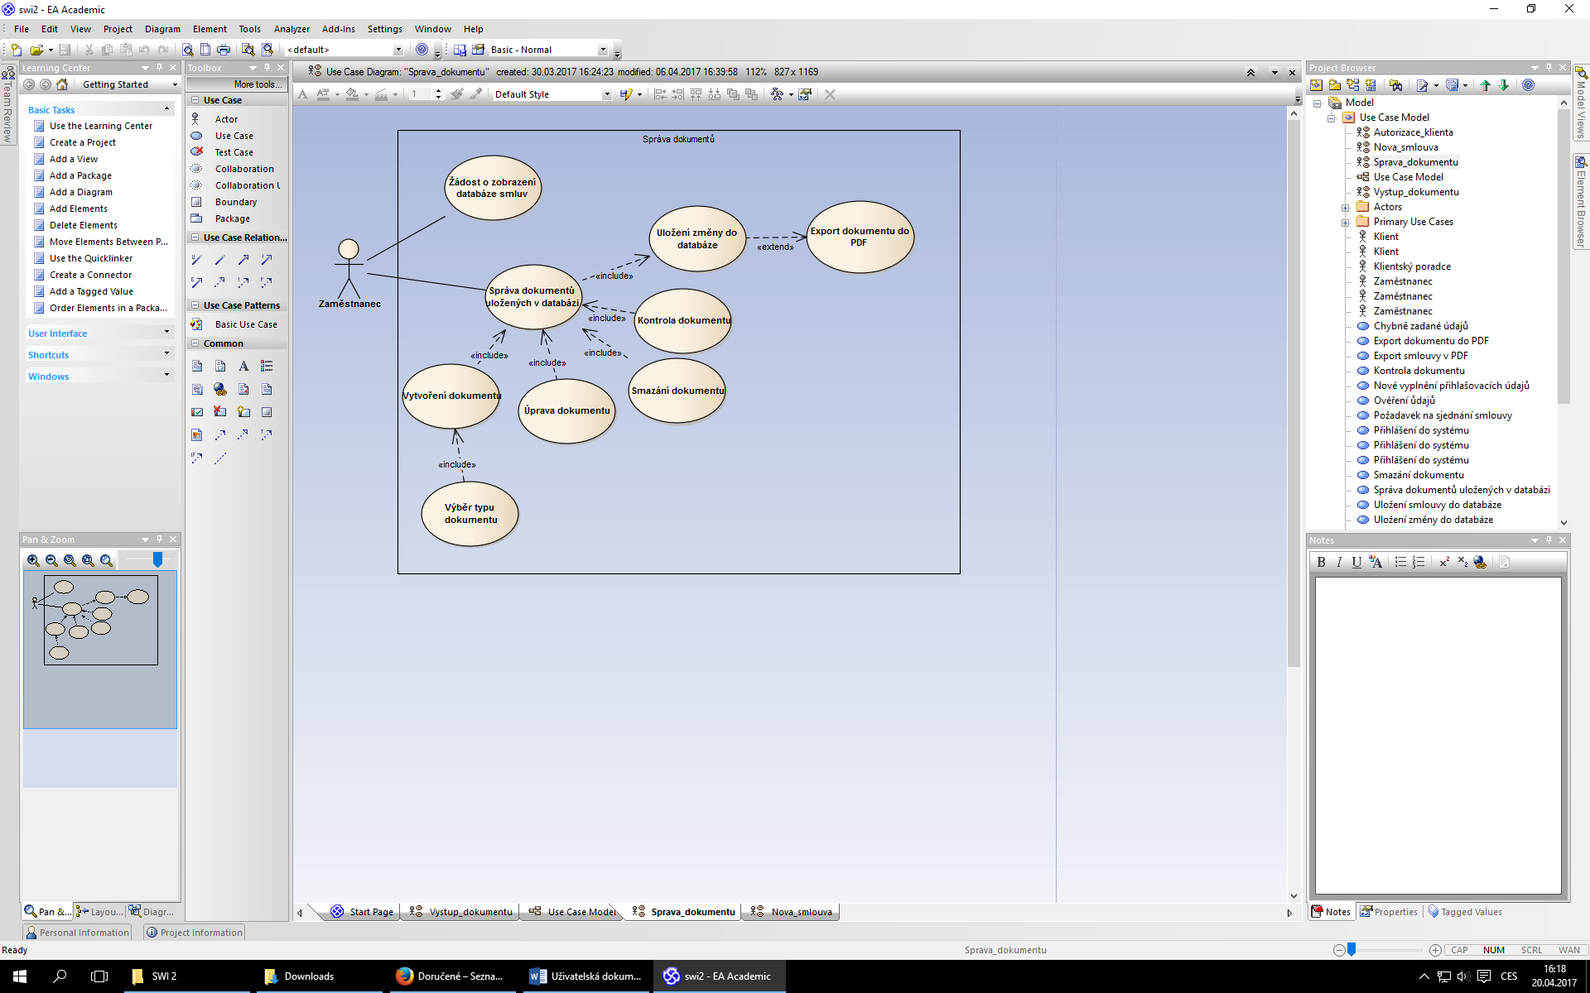

## Scénář Správa smluv

|  |
| --- |
| Případ užití: Správa dokumentů |
| Stručný popis: Zaměstnanec má za úkol spravovat smlouvy. |
| Hlavní aktéři: Zaměstnanec |
| Vedlejší aktéři: žádný |
| Vstupní podmínky:   |  | | --- | | 1. Zaměstnanec je přihlášen do systému.  2. Klient má v pojišťovně účet. | | Hlavní scénář:  1. Případ užití začíná, když zaměstnanec zadá požadavek na zobrazení databáze smluv.  2. Systém zobrazí formulář pro vyhledání smlouvy.  3. Zaměstnanec kontroluje zadané údaje o klientovi v databázi smluv.  4. Jestliže je ve smlouvě chyba, zaměstnanec chybu opraví.  5. Systém zobrazí změněné údaje.  6. Include – Vytvoření dokumentu.  7. Include – Výběr typu dokumentu.  8. Include – Úprava dokumentu.  9. Include – Smazání dokumentu.  10. Include – Kontrola dokumentu.  11. Include – Uložení změny do databáze.  12. Extend – Export dokumentu do PDF. | | Výstupní podmínky: Systém uloží změny v databázi smluv. | | Alternativní scénář: žádný | |

## Uživatelské rozhraní databáze

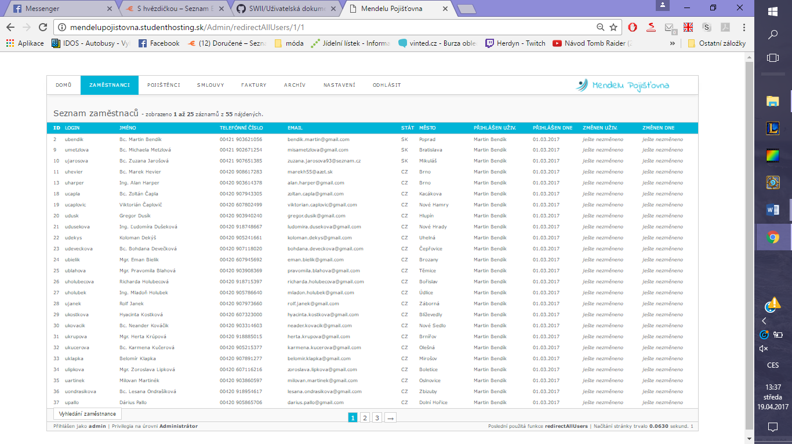

## Archivace a skartace

Po určitém stanoveném termínu jsou dokumenty přesunuty z databáze dokumentů do databáze archivovaných dokumentů. Po uplynutí doby archivace jsou tyto dokumenty ze systému smazány.



## Scénář Archivace

|  |
| --- |
| Případ užití: Archivace |
| Stručný popis: Archivace dokumentů |
| Hlavní aktéři: Čas |
| Vedlejší aktéři: žádný |
| Vstupní podmínky: žádné |
| Hlavní scénář:  1. Systém automaticky archivuje smlouvy.  2. Zaměstnanec má možnost si zobrazit jakoukoliv smlouvu. |
| Výstupní podmínky: žádné |
| Alternativní scénář: žádný |

## Scénář Skartace

|  |
| --- |
| Případ užití: Skartace |
| Stručný popis: Po archivaci je dokument automaticky systémem skartován. |
| Hlavní aktéři: Čas |
| Vedlejší aktéři: žádný |
| Vstupní podmínky:  1. Dokument musí být určitou dobu dle zákona archivován. |
| Hlavní scénář:  1. Systém automaticky skartuje smlouvy, které po uplynutí dané zákonem již nebude pojišťovna potřebovat.  2. Vedoucí zaměstnanec bude upozorněn před skartací smlouvy systémem.  3. Systém zobrazí formulář pro skartaci či prodloužení doby archivace.  4. Zaměstnanec má možnost prodloužit archivaci dokumentu a tím pozdr-žet skartaci.  5. Systém uloží zadaný příkaz. |
| Výstupní podmínky: Dokument je elektronicky skartován. |
| Alternativní scénář: žádný |

## Uživatelské rozhraní archivace a skartace

Tyto části: skartace a archivace jsme se rozhodli vypustit z realizační části, díky velké náročnosti.

# Komponenta „Výstupní sestavy“ a její případy užití:

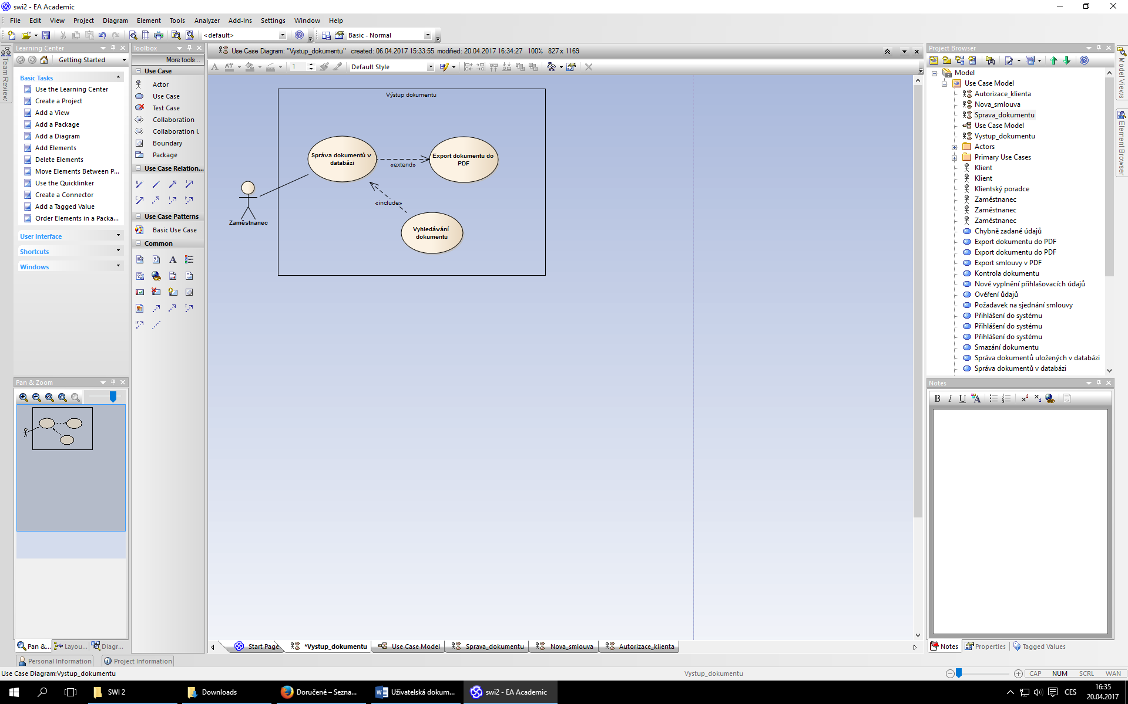

|  |
| --- |
| Případ užití: Výstup dokumentu |
| Stručný popis: Zaměstnanec může exportovat dokumenty do PDF a vyhledávat. |
| Hlavní aktéři: Zaměstnanec |
| Vedlejší aktéři: žádný |
| Vstupní podmínky:  1. Zaměstnanec je přihlášen do systému. |
| Hlavní scénář:  1. Případ užití začíná, když zaměstnanec zadá požadavek na zobrazení databáze smluv.  2. Systém zobrazí formulář pro vyhledání smlouvy.  3. Zaměstnanec kontroluje zadané údaje o klientovi v databázi smluv.  4. Systém zobrazí možnost exportu dokumentu do PDF. |
| Výstupní podmínky: Dokument je exportován do formátu PDF. |
| Alternativní scénář: žádný |